SOLUCIÓN DEL TALLER
PROGRAMACIÓN CREATIVA II
Unidad 1 · Repaso de Programación Creativa I y conceptos básicos de objetos
Universidad de Caldas · Guía de respuestas y resultados

SECCIÓN 1. Preguntas teóricas

1. ¿Qué es la programación creativa y para qué se usa?
Es el uso de la programación para crear obras y experiencias digitales, como dibujos, animaciones e imágenes interactivas. Sirve para expresar ideas y desarrollar proyectos visuales mediante código.
Respuesta orientativa: el taller remite a la sección 1.1 del material, pero esa sección no está incluida en el archivo adjunto.

2. Mencione dos áreas donde se aplica la programación creativa y dé un ejemplo.
Arte digital: crear dibujos y animaciones generados por computador. Educación: elaborar actividades visuales e interactivas para aprender.
Respuesta orientativa: la tabla de áreas mencionada en la instrucción no aparece en el archivo adjunto; conviene comparar estos ejemplos con la tabla entregada en clase.

3. ¿Para qué sirven setup() y draw() y cuántas veces se ejecutan?
setup() configura el programa y se ejecuta una sola vez al comenzar. draw() contiene las instrucciones que se repiten continuamente para actualizar y mostrar la animación.

4. ¿Qué es una variable? Escriba el ejemplo del material.
Una variable es un espacio donde se guarda un dato que el programa puede utilizar o cambiar. Ejemplo del taller: let x = 60;

5. ¿Dónde está el origen (0, 0) y hacia dónde crece el eje y?
El origen (0, 0) está en la esquina superior izquierda del lienzo. El eje y aumenta hacia abajo.

6. ¿Qué es la POO y qué problema resuelve cuando hay muchas figuras?
La programación orientada a objetos organiza el código mediante clases y objetos que reúnen datos y acciones. Permite manejar muchas figuras sin tener que escribir por separado todas sus características y comportamientos.

7. ¿Cuál es la diferencia entre una clase y un objeto?
La clase es como el plano o molde de una casa: define cómo será. El objeto es la casa construida a partir de ese plano; es una instancia concreta de la clase.

8. ¿Qué son los atributos y los métodos? Dé ejemplos de Burbuja.
Los atributos son los datos o características del objeto, por ejemplo this.x o this.radio. Los métodos son las acciones que puede realizar, por ejemplo flotar() o area().

9. ¿Para qué sirven el constructor y la palabra new?
El constructor inicializa los atributos cuando se crea un objeto. La palabra new crea una nueva instancia de la clase y hace que se ejecute su constructor.

10. Dentro de un método, ¿a qué hace referencia this?
this hace referencia al objeto que está ejecutando el método. Se utiliza para consultar o modificar sus propios atributos.

SECCIÓN 2. Ejercicios prácticos
En cada ejercicio se indica el cambio solicitado y el resultado que debe aparecer. Los códigos completos se encuentran en el taller original. Para la entrega, ejecute cada archivo en Visual Studio Code y agregue una captura auténtica del código y de su ejecución.

11. Mi primer objeto
Modificación: En literal.js, cambie punto.mover(5, -5) por punto.mover(10, 10).
Resultado esperado: Con el código original aparece: 15 15. Después del cambio aparece: 20 30.

12. Mi primera clase: Burbuja
Modificación: En burbuja.js, cambie el radio de b2 de 40 a 10: new Burbuja(260, 340, 10, "ámbar").
Resultado esperado: La terminal muestra: 298.5 340 y 314. El área se calcula con π × radio² y se redondea.

13. Cada objeto tiene su propio valor
Modificación: Al final de contador.js, agregue: console.log(c.incrementar());
Resultado esperado: Original: 1, 2, 1. Con la línea nueva: 1, 2, 3, 1.

14. Copiar no es crear un objeto nuevo
Modificación: En referencias.js, cambie b.radio = 50 por b.radio = 80.
Resultado esperado: Original: 50, false, true. Después del cambio: 80, false, true.

15. Contar objetos con static
Modificación: En static.js, agregue new Contador2(); justo antes de console.log(Contador2.total);
Resultado esperado: Original: 2. Después del cambio: 3.

16. Lecturas de sensores
Modificación: En lectura_sensor.js, cambie la temperatura de Invernadero-A de 24.5 a 40.
Resultado esperado: Con el código original hay 2 lecturas anómalas de 3. Después del cambio, las 3 lecturas son ANÓMALAS y aparece: Lecturas anómalas: 3 de 3.

17. Un círculo que rebota
Modificación: En rebote.js, cambie let velocidad = 3; por let velocidad = 6; y fill(45, 212, 191); por fill(255, 100, 100);
Resultado esperado: El círculo rebota más rápido y cambia a un tono rojo. El resultado es una animación, no una salida de texto.

18. Veinte círculos con arreglos
Modificación: En circulos_arreglos.js, cambie const TOTAL = 20; por const TOTAL = 10; y circle(xs[i], ys[i], 24); por circle(xs[i], ys[i], 40);
Resultado esperado: Se muestran 10 círculos en movimiento, de mayor tamaño (diámetro 40).

19. Burbujas que flotan
Modificación: En burbujas.js, cambie i < 10 por i < 20 en el bucle de setup(), y random(10, 40) por random(20, 60).
Resultado esperado: Se muestran 20 burbujas de mayor tamaño que suben y reaparecen por la parte inferior.

20. Mi sistema de partículas
Modificación: En sketch.js, cambie i < 4 por i < 8. En particula.js, cambie this.vida -= 2.5; por this.vida -= 1;
Resultado esperado: Al mantener presionado el mouse se generan más partículas a la vez y estas tardan más en desvanecerse.

Lista de evidencias que debes completar
El taller solicita una captura por cada ejercicio práctico (11 al 20). En cada captura deben verse el código en Visual Studio Code y el resultado de la ejecución. No es correcto inventar esas capturas: deben tomarse después de ejecutar los programas en el computador.
- Ejercicio 11:
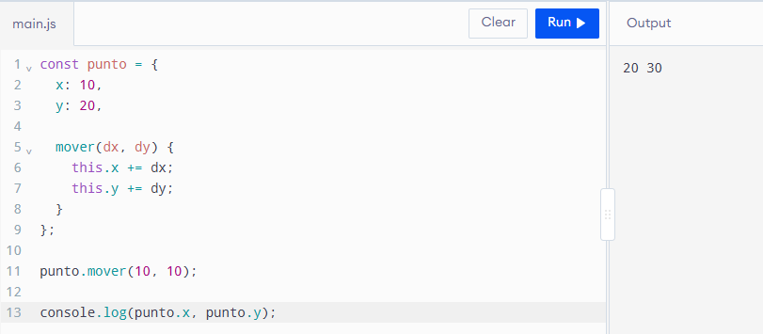

- Ejercicio 12:
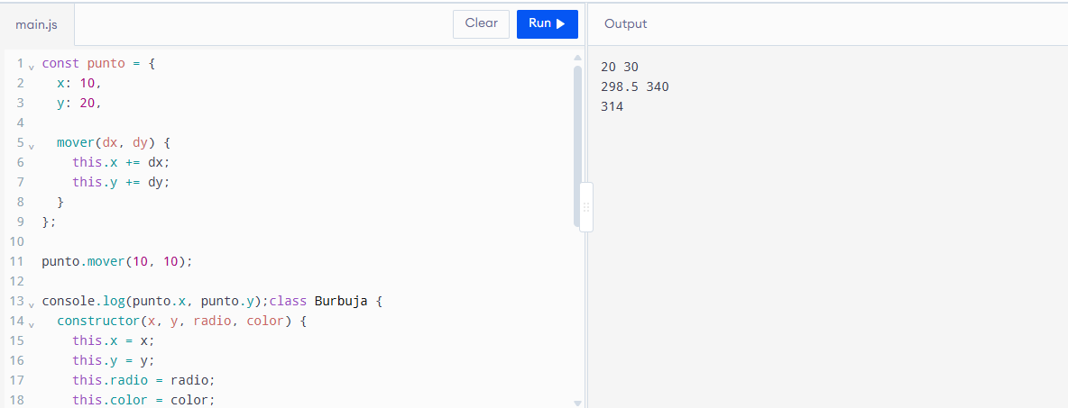

- Ejercicio 13:
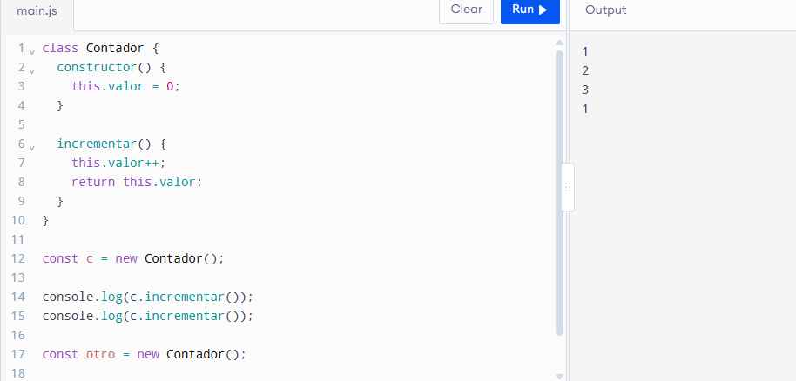

- Ejercicio 14:
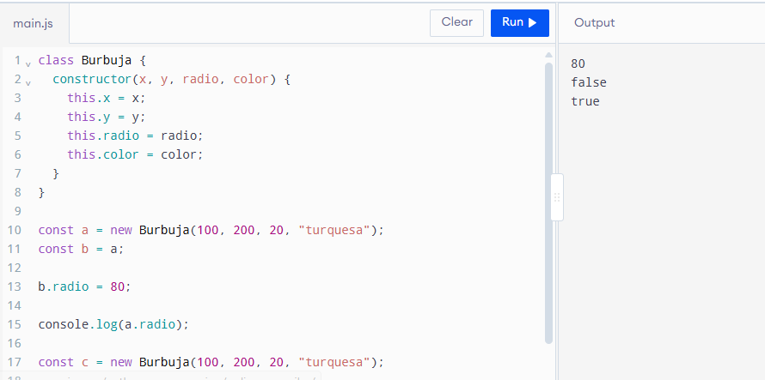

- Ejercicio 15:
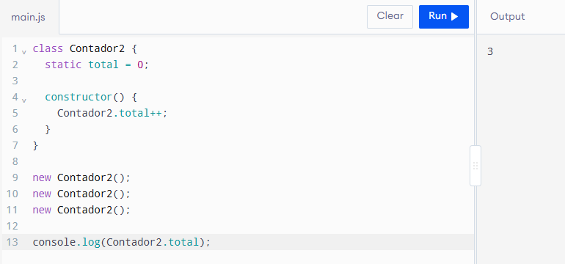

- Ejercicio 16:
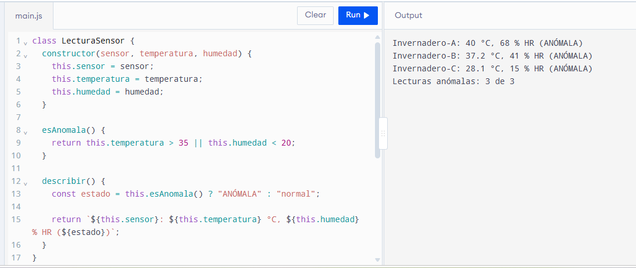

- Ejercicio 17:
let x = 60;
let velocidad = 6;

function setup() {
createCanvas(640, 200);
noStroke();
}

function draw() {
background(18, 24, 48);

x += velocidad;

if (x > width - 30 || x < 30) {
velocidad *= -1;
}

fill(255, 100, 100);
circle(x, height / 2, 60);
}

- Ejercicio 18:
const TOTAL = 10;

let xs = [];
let ys = [];
let velX = [];
let velY = [];

function setup() {
createCanvas(640, 400);
noStroke();

for (let i = 0; i < TOTAL; i++) {
xs.push(random(width));
ys.push(random(height));
velX.push(random(-2, 2));
velY.push(random(-2, 2));
}
}

function draw() {
background(18, 24, 48);
fill(45, 212, 191, 180);

for (let i = 0; i < TOTAL; i++) {
xs[i] += velX[i];
ys[i] += velY[i];

if (xs[i] < 0 || xs[i] > width) {
velX[i] *= -1;
}

if (ys[i] < 0 || ys[i] > height) {
velY[i] *= -1;
}

circle(xs[i], ys[i], 40);
}
}

- Ejercicio 19:
class Burbuja {
constructor(x, y, radio = 20) {
this.x = x;
this.y = y;
this.radio = radio;
this.tono = random(160, 220);
this.velY = -random(0.5, 2);
}

flotar() {
this.y += this.velY;
}

haSalido() {
return this.y + this.radio < 0;
}

actualizar() {
this.flotar();

if (this.haSalido()) {
this.y = height + this.radio;
}
}

mostrar() {
fill(this.tono, 70, 100, 0.7);
circle(this.x, this.y, this.radio * 2);
}
}

let burbujas = [];

function setup() {
createCanvas(640, 400);
colorMode(HSB, 360, 100, 100, 1);
noStroke();

for (let i = 0; i < 20; i++) {
burbujas.push(
new Burbuja(random(width), random(height), random(20, 60))
);
}
}

function draw() {
background(230, 45, 14);

for (let i = 0; i < burbujas.length; i++) {
burbujas[i].actualizar();
burbujas[i].mostrar();
}
}

- Ejercicio 20:

1.
class Particula {
constructor(x, y) {
this.pos = createVector(x, y);
this.vel = p5.Vector.random2D().mult(random(0.5, 2.5));
this.radio = random(5, 14);
this.tono = random(160, 280);
this.vida = 255;
}

actualizar() {
this.pos.add(this.vel);
this.vida -= 1;
}

mostrar() {
fill(this.tono, 70, 100, this.vida / 255);
circle(this.pos.x, this.pos.y, this.radio * 2);
}

haMuerto() {
return this.vida <= 0;
}
}
2.
let particulas = [];

function setup() {
createCanvas(640, 400);
colorMode(HSB, 360, 100, 100, 1);
noStroke();
}

function draw() {
background(230, 45, 14);

if (mouseIsPressed) {
for (let i = 0; i < 8; i++) {
particulas.push(new Particula(mouseX, mouseY));
}
}

for (let i = particulas.length - 1; i >= 0; i--) {
const p = particulas[i];

p.actualizar();
p.mostrar();

if (p.haMuerto()) {
particulas.splice(i, 1);
}
}
}

